В последние годы зимы в Беларуси отличаются неустойчивостью погоды. Отте- пели сменяются морозами, часто с резким ветром и сильными метелями. Такая по- года способствует резкому всплеску различных простудных заболеваний, пере- охлаждений организма и отморожений различных частей тела. Ежегодно с на- ступлением морозов в Республике с отморожениями различной степени в больницы скорой медицинской помощи поступает от 1,5 до 3,5 тыс. человек.
Реальное же количество отморожений и переохлаждений организма значительно выше. Большинство случаев холодовых травм приходится на декабрь - февраль.
Что же такое отморожение, переохлаждение и причины их возникновения?
Отморожение – это повреждение тканей, вызванное воздействием низких тем- ператур. Возникает при температуре окружающей среды ниже 0^{о} С.
Переохлаждение – сильное охлаждение организма, приводящее нередко к различ- ным заболеваниям и даже смерти. Особенно быстрое переохлаждение человек полу-
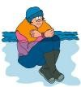
чает при попадании в холодную воду.
В возникновении отморожений при низких температурах ре- шающую роль играет длительность воздействия холода, а при более высоких температурах имеют значение влажность воздуха и скорость ветра.
В значительной мере этому способствуют также легкая и тес- ная одежда и обувь, которая, сдавливая ткани, вызывает наруше- ния кровообращения в конечностях – кистях и стопах. К факто-
рам, способствующим возникновению отморожений относятся: – адинамия (отсут- ствие двигательной деятельности), переутомление, истощение, алкогольное опья- нение, тяжелая травма с кровопотерей, сопутствующие хронические заболева- ния: сахарный диабет, варикозное расширение вен, облитерирующий атерослероз сосудов конечностей, а также ранее перенесенные отморожения.
При отморожениях, в зависимости от глубины холодового воздействия, могут развиваться нарушения от самых легких - проходящих, до самых тяжелых - сопрово- ждающихся тотальным омертвлением.
Степени и признаки отморожения
Отморожению чаще всего подвергаются выступающие части тела: пальцы ног и рук, нос, щеки, ушные раковины.
На начальных стадиях отморожения наблюдается лишь побледнение кожи, потеря чувствительности. При глубоких отморожениях пораженный участок тела имеет характерный вид: кожа холодная на ощупь, нечувствительная, бледная, конечность производит впечатление окаменевшей. После согревания быстро разви- вается отек, сильные боли, пузыри, потеря чувствительности. Отсутствие восстанов- ления болевой чувствительности кожи в течение суток указывает на отморожение 3-й и 4-й степени.
Одним из видов холодовой травмы является ознобление – хроническое отморо- жение 1-й степени. Оно возникает при постоянном, хотя и не сильном охлаждении: при работе на улице в холодную сырую погоду или в сырых помещениях, при ноше- нии тесной неутепленной обуви. У страдающего озноблением на коже кистей, стоп, ушных раковин, реже на носу и щеках, появляются красновато-синюшные или баг- ровые пятна, кожа отекает, становится напряженной, холодной на ощупь, шелушит- ся, при этом больной чувствует зуд, жжение, боли, особенно при быстром согрева- нии.
Большинство холодовых травм у взрослых происходит в состоянии алко- гольного опьянения. Алкоголь дает ощущение разогревания на 15-20 минут, затем происходит угнетение центра терморегуляции, наступает повышенная теплоотдача, развивается быстрое переохлаждение организма. Алкоголь увеличивает вязкость крови, вызывает нарушения микроциркуляции крови, снижает скорость кровотока в конечностях.
У детей, как правило, отморожения обусловлены длительным пребыванием на холоде, не по сезону одетой одеждой и обувью, оставлением открытыми в период крайне низких температур ушных раковин, лица.
Первая помощь, меры профилактики и защиты от отморожений и переохлаждений

По характеру поражения различают четыре степени отморожения:
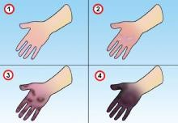первая – наиболее легкая поверхностная, на участке отморожения после согревания разви- вается отек, боль, покраснение кожных покро- вов;
вторая – на коже появляются пузыри, напол- ненные прозрачной жидкостью;
третья – образуются пузыри, содержащие кро- вянистую жидкость, через несколько суток на их месте образуются участки омертвения; четвертая – поражение кожи, мягких тканей и костных структур.

Оказание помощи на первой стадии отморожения сводится к восста- новлению кровообращения в поврежденных тканях постепенным согревани- ем, которое достигается применением теплой одежды и нахождением в теп- лом помещении. Недопустимо использование для согревания конечностей теплой водой растирания снегом! Кристаллы снега легко травмируют ко- жу, уже поврежденную при замерзании, увлажняют, снижают температуру, тем самым способствуя углублению поражения.
При более глубоких отморожениях необходимо укутать пораженные участки тела сухой и теплой одеждой, обеспечить доставку пострадавшего в ближайшее лечебное учреждение. Позднее обращение за медицинской по- мощью, особенно при тяжелом отморожении, грозит весьма опасными ос- ложнениями.
В случае обнаружения в зимнее время лежащего на улице человека, необ- ходимо немедленно доставить его в теплое помещение, иначе он может ос-

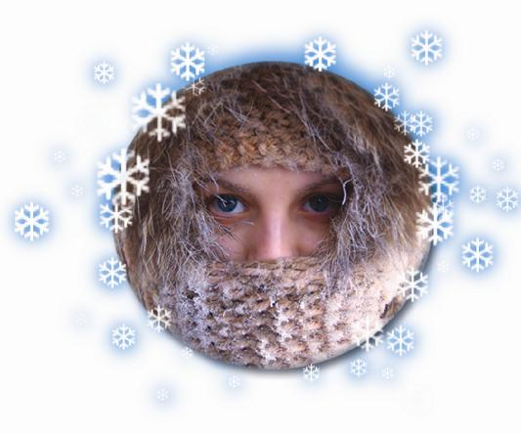таться без ног и рук, а то и вовсе замерзнуть. Чтобы не допустить отморо- жений, следует в холодную погоду надевать теплую, не тесную одежду, правильно подобранную утепленную обувь. Она должна быть сухой, не тес- ной, теплой, желательно непроницаемой для воды. В сильный мороз требу- ются уже валенки, шерстяные чулки (носки). Ноги должны быть сухими, чис- тыми.
У населения бытует представление, что есть мази, предупреждающие отморожения, в частности, таким считают гусиный жир. Все эти средст- ва неэффективны. Дело в том, что жиры, пропитывая поверхностные орого- вевшие слои кожи, замещая находящийся там воздух, делают теплопровод- ность кожи выше, тем самым способствуя переохлаждению. Упование на та- кие мази порождает беспечность, провоцирует неоправданное пренебрежение другими простыми, надежными мерами профилактики отморожений.
Очень важно прикрывать выступающие части тела, закрывать рот шарфом и дышать через него!
Учитывая то, что на начальных стадиях отморожения боль может отсутствовать, необходимо периодически ощупывать нос, уши, пальцы рук, осматривать открытые участки тела. Дышать надо через нос, делая и вдох, и выдох. Это не только предупреждает отморожение носа, но и что не менее важно – предупреждает переохлаждение верхних и нижних дыхательных путей, влекущих за собой различные воспалительные заболевания органов дыхания, вплоть до воспаления легких.

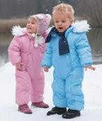

Минск

Будьте внимательны к себе, и не пренебрегайте мерами защиты от отморожений и переохлаждений
в зимнее время года!

